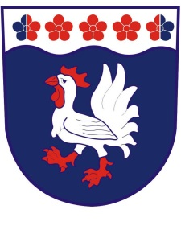
OBEC STUDNICE
Výroční zpráva
o poskytování informací dle zákona č. 106/1999 Sb., o svobodném přístupu k informacím ve znění pozdějších předpisů za rok 2019

Obec Studnice se sídlem Obecní úřad, Studnice 1, 549 48 Studnice, IČO:00273082, zveřejňuje v souladu s ustanovením §18 zákona č. 106/1999 Sb., o svobodném přístupu k informacím, ve znění pozdějších předpisů (dále jen „zákon“), tuto výroční zprávu o své činnosti v oblasti poskytování informací za rok 2019.
Povinně zveřejněné údaje v členění dle §18 zákona:
- počet podaných žádostí o informace: 1
- počet podaných odvolání proti rozhodnutí: 0
- opis podstatných částí každého rozsudku soudu: 0
- výčet poskytnutých výhradních licencí, včetně odůvodnění nezbytnosti poskytnutí výherní licence: 0
- počet stížností podaných podle §16a, důvody jejich podání a stručný popis způsobu jejich vyřízení: 0
- další informace vztahující se k uplatňování tohoto zákona: 0

Další žádosti o informace podané pracovníkům obecního úřadu, které nebyly požadované dle zákona, byly vyřízeny pracovníky obecního úřadu v zákonných lhůtách.

Ve Studnici dne 26.2.2020

Mgr. Kristýna Kubínová
starostka

